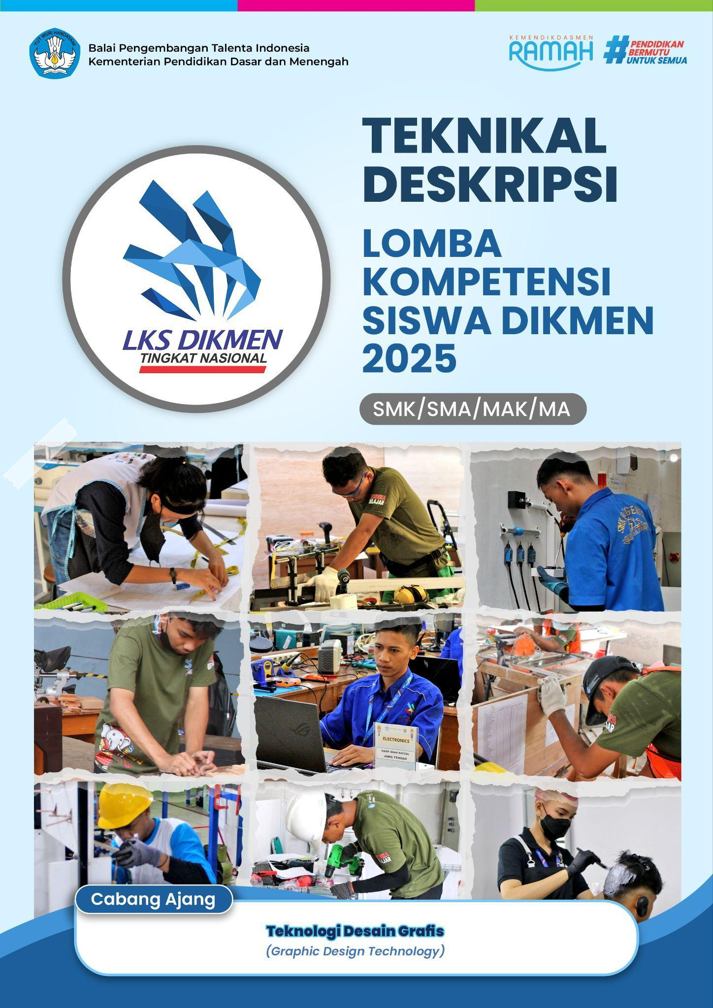
DESKRIPSI TEKNIS
TEKNOLOGI DESAIN GRAFIS
GRAPHIC DESIGN TECHNOLOGY



LOMBA KOMPETENSI SISWA SEKOLAH MENENGAH KEJURUAN
TINGKAT NASIONAL XXXII
TAHUN 2024
KATA PENGANTAR

Kegiatan ajang talenta merupakan wahana aktualisasi unjuk prestasi peserta didik, yang juga menjadi momentum untuk menemukenali anak-anak berbakat atau yang mempunyai potensi talenta di atas rata-rata. Dalam mengikuti ajang talenta, mereka akan mendapatkan tantangan terutama dalam menghasilkan suatu karya dan menjadi yang terbaik. Kegiatan ajang talenta merupakan bagian dari proses pembinaan prestasi talenta secara berkelanjutan, dan turut andil dalam mengembangkan karakter peserta didik menuju profil Pelajar Pancasila.
Balai Pengembangan Talenta Indonesia (BPTI) menyelenggarakan ajang talenta setiap tahun di berbagai bidang. Dalam kerangka program Manajemen Talenta Nasional (MTN), BPTI/Puspresnas melakukan pembinaan berkelanjutan untuk menghasilkan bibit-bibit talenta unggul di bidang-bidang Riset dan Inovasi; Seni dan Budaya; serta Olahraga.
Menandai semangat Merdeka Belajar, Merdeka Berprestasi, aktualisasi prestasi melalui ajang talenta didasarkan pada minat dan bakat. Pemerintah mulai memberikan perhatian yang lebih serius terhadap anak-anak yang berprestasi di berbagai bidang ketalentaan. Mereka yang berhasil akan mendapatkan banyak manfaat untuk pengembangan karir belajar atau karir profesionalnya, seperti beasiswa atau pembinaan lanjut untuk mencapai prestasi maksimal.
Lomba Kompetensi Siswa Sekolah Menengah Kejuruan (LKS SMK) adalah sebuah ajang talenta di bidang riset dan inovasi yang diselenggarakan untuk peserta didik Sekolah Menengah Kejuruan (SMK). Ajang LKS diselenggarakan secara bertingkat mulai dari daerah hingga nasional, untuk menjaring peserta terbaik dari 38 provinsi. Mekanisme bertingkat tersebut merupakan salah satu cara untuk memberikan kesempatan yang sama dan adil bagi peserta didik di seluruh Indonesia untuk berprestasi dan menjadi bibit-bibit talenta potensial.
Pedoman ini disusun untuk memberikan informasi dan gambaran berbagai aspek penyelenggaraan ajang LKS SMK kepada para peserta, pendamping, pembina, juri, dan para pemangku kepentingan lainnya. Selamat mempersiapkan diri, belajar, berlatih, dan bekerja sebaik-baiknya agar kegiatan ajang dapat terlaksana sesuai rencana dan memberikan hasil maksimal.
Kami mengucapkan terima kasih kepada semua pihak yang berpartisipasi dan berperan aktif dalam penyusunan pedoman ini.

DAFTAR ISI

DAFTAR ISI 3
PENDAHULUAN 5
1. NAMA DAN DESKRIPSI BIDANG LOMBA 5
1.1. Deskripsi Bidang Lomba 5
1.2. Isi Deskripsi Teknis 5
1.3. Dokumen Terkait 6
2. SPESIFIKASI TERHADAP STANDAR NASIONAL
(Standar Kompetensi Bidang Lomba) 6
2.1. Ketentuan Umum 6
2.2. Spesifikasi Kompetensi LKS-SMK 8
3. SISTEM PENILAIAN 12
3.1. Petunjuk Umum 12
3.2. Kriteria Toleransi Pengukuran 12
3.3. Kriteria Penilaian 13
3.3.1. Penilaian Judgement 13
3.3.2. Penilaian Measurment 13
3.3.3. Komposisi Penilaian Judgement dan Measurment 14
3.5. Sub Kriteria 14
3.6 Keseluruhan Penilaian 14
3.7. Prosedur Penilaian 15
3.8. Skema Penilaian 15
4. FORMAT/STRUKTUR PROYEK UJI 17
4.1. Petunjuk Umum 17
4.2. Durasi 17
4.3. Persyaratan Uji 17
4.4. Perubahan Proyek Uji 18
5. DAFTAR ALAT 18
5.1 Ketentuan Umum 18
5.2 Daftar Alat para Peserta 19
6. DAFTAR BAHAN 21
6.1 BAHAN PENUNJANG 22
7. LAYOUT DAN BAHAN LAYOUT 22
8. JADWAL BIDANG LOMBA (WIB) 22
9. KEBUTUHAN LAIN dan SPESIFIKASINYA 24
9.1 Kebutuhan Komputer Juri 24
9.2 Kebutuhan Juri untuk menilai 25
9.3 Kapasitas Listrik yang Dibutuhkan 27
10. RUANG LINGKUP KEAHLIAN 28
10.1. Prinsip Dasar Desain Grafis 28
10.2. Desain untuk Media Cetak 28
10.3. Desain untuk Media Digital dan Web 28
10.4. Penggunaan Perangkat Lunak Desain Grafis 29
10.5. Ilustrasi Digital dan Manipulasi Gambar 29
10.6. Desain untuk Video dan Animasi 30
10.7. Branding dan Identitas Visual 30
10.8. Desain untuk Pemasaran dan Periklanan 30
10.9. Inovasi dalam Desain Grafis dan Teknologi 31
10.10. Keselamatan Kerja dan Etika Profesional 31

PENDAHULUAN

1. NAMA DAN DESKRIPSI BIDANG LOMBA
Teknologi Desain Grafis/Graphic Design Technology

1.1. Deskripsi Bidang Lomba
Teknologi Desain Grafis adalah perancangan solusi melalui grafis (visual) dengan penggunaan ilmu pengetahuan terapan dan sarana penunjang. Proses pekerjaan seorang Desainer Grafis dimulai dari sebuah brief baik dari internal (kebutuhan diri sendiri) atau external, yang kemudian diolah dengan menggunakan Design Process untuk menghasilkan solusi dari brief (permasalahan) tersebut. Mereka membutuhkan keterampilan interaktif, penelitian, desain, dan teknis yang kuat dalam seni dan desain untuk memenuhi standar industri. Untuk mencapai ini, mereka perlu memahami target audiens, pasar, tren, perbedaan budaya, dan apa yang diinginkan klien. Mereka harus dapat bekerja dalam tim formal atau informal, atau secara mandiri.

Para Desainer Grafis haruslah dapat beradaptasi dengan perkembangan teknologi untuk merespon kebutuhan industri yang pesat. Oleh karena itu, Desainer Grafis harus dapat terbuka terhadap semua alat dan trend terbaru yang dapat menunjang kinerja untuk mencapai hasil yang diinginkan. Keragaman keterampilan yang dibutuhkan dalam industri ini sangat luas, umumnya orang-orang yang bekerja di bidang ini menjadi ahli dalam aspek tertentu. Hasil dari Teknologi Desain Grafis dapat mencakup bidang cetak maupun digital seperti identitas merek, perancangan huruf, ilustrasi, media promosi, antarmuka pengguna dan perkembangan kreatif kedepannya.

1.2. Isi Deskripsi Teknis
Teknologi Desain Grafis adalah perancangan solusi melalui grafis (visual) dengan penggunaan ilmu pengetahuan terapan dan sarana penunjang. Proses pekerjaan seorang Desainer Grafis dimulai dari sebuah brief baik dari internal (kebutuhan diri sendiri) atau external, yang kemudian diolah dengan menggunakan Design Process untuk menghasilkan solusi dari brief (permasalahan) tersebut. Mereka membutuhkan keterampilan interaktif, penelitian, desain, dan teknis yang kuat dalam seni dan desain untuk memenuhi standar industri. Untuk mencapai ini, mereka perlu memahami target audiens, pasar, tren, perbedaan budaya, dan apa yang diinginkan klien. Mereka harus dapat bekerja dalam tim formal atau informal, atau secara mandiri.

Para Desainer Grafis haruslah dapat beradaptasi dengan perkembangan teknologi untuk merespon kebutuhan industri yang pesat. Oleh karena itu, Desainer Grafis harus dapat terbuka terhadap semua alat dan trend terbaru yang dapat menunjang kinerja untuk mencapai hasil yang diinginkan. Keragaman keterampilan yang dibutuhkan dalam industri ini sangat luas, umumnya orang-orang yang bekerja di bidang ini menjadi ahli dalam aspek tertentu. Hasil dari Teknologi Desain Grafis dapat mencakup bidang cetak maupun digital seperti identitas merek, perancangan huruf, ilustrasi, media promosi, antarmuka pengguna dan perkembangan kreatif kedepannya.

1.3. Dokumen Terkait
Dokumen ini hanya berisi informasi tentang aspek teknis keterampilan, dokumen lain yang juga harus dipelajari adalah:
- Petunjuk Teknis Umum lomba,
- Informasi di akun Peserta, pembimbing dan Ketua Kontingen:
- Deskripsi Teknis Bidang Lomba LKS
- Kisi-kisi soal LKS
- Form Kebutuhan Bahan
- Lembar Ceklis Kebutuhan Bahan
Diskusi terkait pelaksanaan lomba dilaksanakan melalui kegiatan:
Koordinasi Kepala Dinas Pendidikan, Technical meeting, pembimbing dan peserta sebelum pelaksanaan lomba.

2. SPESIFIKASI TERHADAP STANDAR NASIONAL
(Standar Kompetensi Bidang Lomba)

2.1. Ketentuan Umum
Bagian ini menjelaskan peran dan tempat Skema Penilaian, bagaimana Tim Juri akan menilai pekerjaan Pesaing seperti yang ditunjukkan melalui Proyek Uji, dan prosedur serta persyaratan untuk penilaian.

Spesifikasi standar kompetensi LKS-SMK mengacu pada standar yang digunakan oleh kompetisi keterampilan dunia. Standar ini menentukan pengetahuan, pemahaman dan keterampilan khusus yang mendukung praktik terbaik internasional dalam kinerja teknis dan kejuruan.

Standar ini juga mencerminkan pemahaman global tentang peran atau pekerjaan terkait yang mewakili industri dan bisnis. Standar Worldskills dapat diakses melalui (www.worldskills.org/WSSS).

Kompetisi keterampilan ini dimaksudkan untuk mendapatkan cerminan praktik terbaik internasional seperti yang dijelaskan oleh WSSS (Worldskills Standards Specifications). Oleh karena itu, Spesifikasi Standar merupakan panduan yang diperlukan untuk pelatihan dan persiapan kompetisi keterampilan.

Dalam kompetisi keterampilan ini, penilaian pengetahuan dan pemahaman akan dilakukan melalui penilaian kinerja. Spesifikasi Standar dibagi menjadi beberapa bagian berbeda dengan judul dan ditambahkan nomor referensi.

Setiap bagian diberikan persentase dari total nilai untuk menunjukkan kepentingan relatifnya dalam Spesifikas Standar. Ini sering juga disebut sebagai "pembobotan". Jumlah dari semua persentase poin proyek uji adalah 100.

Skema Penilaian dan Proyek Uji hanya akan menilai keterampilan yang sudah ditetapkan dalam Spesifikasi Standar. Nilai tersebut mencerminkan Spesifikasi Standar sekomprehensif mungkin dalam batasan kompetisi keterampilan.

2.2. Spesifikasi Kompetensi LKS-SMK

Spesifikasi Kompetensi adalah rumusan target kompetensi yang akan dilombakan. Target kompetensi dirumuskan berdasarkan situasi dunia kerja atau industri dengan tetap memperhatikan kurikulum SMK. Berikut spesifikasi kompetensi LKS-SMK :

SECTION |  | (%)
1 | Work organization and management | 10
Individu perlu mengetahui dan memahami:
 | • Peraturan K3, praktik kerja yang aman
 | • Batasan waktu dalam industri desain grafis
 | • Istilah khusus dalam industri desain grafis
 | • Sifat dan tujuan spesifikasi dari proyek klien
 | • Penggunaan perangkat lunak yang sesuai untuk hasil yang dibutuhkan
 | • Metode bekerja dalam batasan organisasi
 | • Metode bekerja dalam tim untuk mencapai tujuan bersama
Individu harus mampu:
 | • Menginterpretasikan spesifikasi dan proyek klien
 | • Menjaga proyek sesuai dengan kerangka waktu kerja
 | • Bertingkah laku secara profesional
 | • Mengelola beban kerja di bawah tekanan dan dalam batasan waktu
 | • Menafsirkan proyek dengan pertimbangan yang berkelanjutan untuk meminimalkan pemborosan dan biaya bagi klien dan perusahaan
 | • Mencadangkan proyek secara berkala, dapat memulihkan proyek.
 | • Memecahkan masalah dan dapat beradaptasi dengan perubahan yang dibuat pada proyek
 | • Menyelesaikan beberapa tugas dalam waktu yang bersamaan.
 | • Memperagakan keterampilan manajemen waktu
 | • Melakukan tahapan proses desain pada proyek dari riset hingga membuat kerangka desain.
2 | Communication and interpersonal skills | 10
Individu perlu mengetahui dan memahami:
 | • Pentingnya keterampilan mendengarkan secara aktif
 | • Metode untuk menafsirkan proyek desain dan mengklarifikasi / mempertanyakan klien
 | • Bagaimana memvisualisasikan dan menafsirkan keinginan pelanggan dan membuat rekomendasi yang memenuhi persyaratan desain dan anggaran
 | • Pentingnya membangun dan memelihara hubungan kerja yang produktif
 | • Pentingnya menyelesaikan kesalahpahaman dan tuntutan yang bertentangan
 | • Bagaimana memastikan tim berhasil memahami proyek desain
Individu harus mampu:
 | • Menggunakan keterampilan literasi untuk:
 | • Mengikuti instruksi pada dokumen proyek
 | • Menafsirkan instruksi tempat kerja dan dokumen teknis lainnya
 | • Tetap mengikuti pedoman industri terkini
 | • Mempresentasikan arahan proyek kepada klien dan memberikan penjelasan tentang desain mereka
• Menggunakan keterampilan komunikasi lisan untuk:
 | • Berkomunikasi dengan cara yang logis dan mudah dipahami
 | • Menggunakan kebijaksanaan dan menjaga kerahasiaan saat berurusan dengan klien
 | • Mengatur dan menyusun presentasi untuk dipresentasikan kepada klien
 | • Bertanya pada klien dengan cara yang tepat
 | • Menggunakan ketegasan dan kebijaksanaan dalam menangani klien
 | • Menunjukkan ide dan pengembangan melalui sketsa
3 | Problem solving | 10
 | Individu perlu mengetahui dan memahami:
 | • Masalah umum dan cara mengatasi permasalahan yang dapat terjadi dalam proses kerja
 | • Bagaimana memecahkan masalah pada perangkat lunak dan hasil akhir proyek
 | Individu harus mampu:
 | • Menggunakan keterampilan analitis untuk menentukan persyaratan spesifikasi
 | • Menggunakan keterampilan pemecahan masalah untuk menerjemahkan hasil spesifikasi yang diperlukan menjadi solusi yang tepat
 | • Menggunakan keterampilan manajemen waktu
 | • Memeriksa pekerjaan secara teratur untuk meminimalkan masalah yang mungkin timbul di kemudian hari
4 | Innovation, creativity, and design | 35
 | Individu perlu mengetahui dan memahami:
 | • Tren dan perkembangan industri kreatif
 | • Bagaimana mengaplikasikan warna, tipografi dan komposisi yang sesuai
 | • Prinsip dan teknik dalam mengadaptasi grafik untuk berbagai kegunaan
 | • Target pasar yang berbeda dan elemen desain yang sesuai dengan target pasar
 | • Protokol untuk menjaga identitas perusahaan, merek, dan panduan gaya desain
 | • Bagaimana memberikan konsistensi dan menyempurnakan desain
 | • Prinsip desain, untuk menciptakan estetika yang menyenangkan dan bermakna
 | • Tren desain saat ini
 | • Ukuran, format, dan pengaturan standar yang umum digunakan di industri
 | Individu harus mampu:
 | • Membuat, menganalisis, dan mengembangkan respons visual terhadap masalah komunikasi, termasuk memahami hierarki, tipografi, estetika, komposisi, dan ilustrasi
 | • Membuat (termasuk fotografi), memanipulasi, dan mengoptimalkan gambar untuk penerbitan cetak dan digital
 | • Analisis target pasar dan produk
 | • Membuat ide yang sesuai dengan target pasar
 | • Mempertimbangkan dampak dari setiap elemen yang ditambahkan selama proses desain
 | • Menggunakan semua elemen yang dibutuhkan untuk membuat desain
 | • Menghormati pedoman identitas perusahaan dan panduan gaya desain yang ada
 | • Mempertahankan konsep desain asli dan tingkatkan daya tarik visual
 | • Mengubah ide menjadi desain yang sesuai dan kreatif
5 | Technical aspects and output | 35
 | Individu perlu mengetahui dan memahami:
 | • Tren teknologi dan perkembangan industri
 | • Proses input dan output yang berbeda untuk media cetak dan media lainnya: keterbatasan, teknik, dan praktik profesional yang relevan
 | • Input, manipulasi dan pengeditan gambar
 | • Ukuran file, format, resolusi yang sesuai ion, dan kompresi
 | • Colour systems: gamuts, ink density, colour matching, spot colours, ICC profiles, etc.
 | • Printers marks and bleed, dielines, varnishes, blind embossing, and other embellishments
 | • Aplikasi perangkat lunak yang sesuai
 | • Berbagai jenis material dan perangkat digital
 | Individu harus mampu:
 | • Membuat prototipe mock-up untuk presentasi
 | • Penerapan secara tepat presentasi cetak maupun presentasi secara digital
 | • Menerapkan penyesuaian yang benar dan tepat untuk hasil akhir yang ditentukan
 | • Menangkap, menyesuaikan, dan memanipulasi gambar agar sesuai dengan desain dan spesifikasi teknis
 | • Menerapkan warna dengan benar sesuai dengan tugas
 | • Menyimpan file dalam format yang benar
 | • Menggunakan aplikasi perangkat lunak secara komprehensif dan tepat
 | • Mengatur dan mengelola folder (untuk hasil akhir dan pengarsipan)
 | TOTAL | 100

Waktu  per jam | Modul | Bobot | Kompetensi | WSC % | LKSN 2022 | LKSN 2023 | LKSN 2024 | LKSN 2025
3 | Corporate Identity | 25% | Logo, collaterals, visual guidelines | 25% | 18% | 20% | 25% | 25%
3 | Packaging Design | 25% | Label design, assembling, display mockup | 25% | 5% | 5% | 5% | 7%
3 | Editorial Design | 25% | Cover/inner layout design, infographic, interactive, e-book | 25% | 5% | 5% | 5% | 5%
3 | Display Design | 25% | UI/UX, merchandise, poster, banner design | 25% | 27% | 25% | 27% | 28%
Total |  | 100% |  | 100% | 55% | 55% | 62% | 65%

3. SISTEM PENILAIAN
Penilaian LKS-SMK menggunakan ketentuan yang telah ditetapkan panitia.
Penilaian LKS-SMK menggunakan dua jenis, yaitu Measurment dan Judgement. Penilaian udgement dilakukan dengan cara pengamatan proses maupun hasil. Untuk memudahkan justifikasi disediakan kriteria penilaian subjektif. Sedangkan penilaian Measurment didasarkan pada pengukuran kriteria.

3.1. Petunjuk Umum
Skema Penilaian adalah instrumen penting dari Kompetisi, skema penilaian ini diserap dari WorldSkills Competition, yang menghubungkan penilaian dengan standar yang mewakili setiap kompetisi keterampilan pekerjaan secara global. Ini dirancang untuk mengalokasikan nilai untuk setiap aspek kinerja yang dinilai sesuai dengan bobot dalam Standar.

Dengan merefleksikan bobot dalam Standar, Skema penilaian menetapkan parameter untuk desain Proyek Uji. Bergantung pada sifat kompetisi keterampilan dan kebutuhan penilaiannya, Sebagai alternatif, desain Proyek Uji tahap awal dapat didasarkan pada Skema penilaian secara garis besar kemudian harus dikembangkan bersama.

Untuk integritas dan keadilan, Skema Penilaian dan Proyek Uji semakin dirancang dan dikembangkan oleh satu atau lebih orang independen dengan keahlian yang relevan. Dalam hal ini, Skema Penilaian dan Proyek Tes tidak terlihat oleh para peserta sampai dimulainya kompetisi keterampilan, atau modul kompetisi

Tim Juri menyerahkan Skema Penilaian dan Proyek Uji mereka untuk ditinjau, diverifikasi, dan divalidasi sebelum penilaian, diharapkan bekerja dengan penasihat keterampilan yang sesuai dengan bidang, peninjau dan verifikasi selama proses desain dan pengembangan, untuk jaminan kualitas dan untuk memanfaatkan fitur CIS sepenuhnya.

3.2. Kriteria Toleransi Pengukuran
Tidak ada toleransi dalam pengukuran.

3.3. Kriteria Penilaian
Kriteria Penilaian dibuat tim juri yang mengembangkan skema penilaian, yang bebas menentukan Kriteria yang dianggap paling sesuai dengan penilaian dan penandaan Proyek Uji. Setiap Kriteria Penilaian ditentukan oleh sebuah huruf (A-I). Kriteria Penilaian, alokasi tanda, dan metode penilaian, tidak boleh diuraikan dalam Deskripsi Teknis ini. Ini karena Kriteria, alokasi tanda, dan metode penilaian semuanya bergantung pada sifat skema penilaian dan Proyek Uji, yang diputuskan setelah deskripsi teknis ini diterbitkan.

Formulir ringkasan nilai yang dibuat oleh CIS akan terdiri dari daftar Kriteria Penilaian dan Sub Kriteria.

Nilai yang dialokasikan untuk setiap Kriteria akan dihitung oleh CIS. Ini akan menjadi jumlah kumulatif nilai yang diberikan untuk setiap Aspek dalam Kriteria Penilaian tersebut.

3.3.1. Penilaian Judgement
Menggunakan skala 0-3. Untuk menerapkan skala dengan ketelitian dan konsistensi, penilaian harus dilakukan dengan menggunakan:
• tolok ukur (kriteria) untuk panduan mendetail untuk setiap Aspek
(dalam kata-kata, gambar, artefak, atau catatan panduan yang terpisah)
• skala 0-3 untuk menunjukkan:
- 0: kinerja di bawah standar industri
- 1: kinerja memenuhi standar industri
- 2: kinerja memenuhi dan, dalam hal tertentu, melebihi standar industri
- 3: kinerja seluruhnya melebihi standar industri dan dinilai sangat baik
Tiga juri akan menilai setiap Aspek, bisa secara bersamaan, dan mencatat skor mereka. Asisten juri mengkoordinasikan dan mengawasi penilaian, dan memeriksa validitasnya, juga bertindak sebagai hakim saat terjadi perbedaa nilai dengan selisih sama dengan atau lebih dari 2/-2

3.3.2. Penilaian Measurment
Tiga juri akan melakukan penilaian untuk menilai aspek yang terukur, hanya akan ada nilai maksimum dan nol.

3.3.3. Komposisi Penilaian Judgement dan Measurment
Bobot penilaian Judgment adalah 50% dan Measurement 50%

3.5. Sub Kriteria
Setiap kriteria penilaian dibagi menjadi satu atau lebih sub kriteria. Setiap sub kriteria menjadi judul dalam formulir penilaian. Setiap formulir penilaian (Sub Kriteria) berisi Aspek yang akan dinilai dan ditandai dengan pengukuran atau penilaian, atau keduanya.

3.6 Keseluruhan Penilaian
Setiap Aspek mendefinisikan, secara mendetail, satu item yang akan dinilai dan ditandai, bersama dengan tanda, dan deskriptor atau instruksi terperinci sebagai panduan untuk menandai. Setiap Aspek dinilai baik dengan pengukuran atau penilaian.

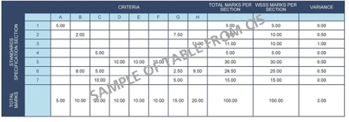
Daftar formulir penilaian, secara rinci, setiap Aspek yang akan ditandai bersama dengan tanda yang dialokasikan padanya. Jumlah nilai yang dialokasikan untuk setiap Aspek harus berada dalam kisaran nilai yang ditentukan untuk bagian Standar tersebut. Ini akan ditampilkan dalam Tabel Alokasi Nilai CIS, dalam format berikut (Bagian 4.1.)
Tim juri melakukan penilaian untuk setiap Sub Kriteria, apakah itu dinilai dan ditandai dengan penilaian, pengukuran, atau keduanya.

3.7. Prosedur Penilaian
Presentasi yang sama digunakan untuk setiap modul; Pengembang proyek uji akan memilih aspek yang sesuai yang cocok untuk modul. Jika ada lebih dari satu tugas dalam satu modul (Misalnya: membuat logo dan poster), aspek dapat diterapkan untuk setiap tugas jika diperlukan (Misalnya: B.6 dapat ditandai satu kali untuk logo dan sekali lagi untuk poster ).

3.8. Skema Penilaian

Criteria A - Creative process
A.1 Ideas and originality for the design
A.2 Understanding the target market
A.3 Unity and relationship between all tasks (if applicable)

Criteria B - Final design
B.1 Quality of the visual composition (aesthetic appeal and balance) for the design
B.2 Visual Impact and Communication effectiveness for the design
B.3 Quality of the typography for the design (choice of type, legibility and formatting)
B.4 Quality of the colours (choice, balance, harmony) for the design
B.5 Quality of image (choice of image, manipulation : retouch, cloning, blending, colour adjustment, etc.)
B.6 Quality of redrawing objects in vector application for the design
B.7 Quality of the design of other elements (charts, graphs, tables, maps, paragraph styles, etc.) for the design
B.8 Quality of the mounted presentation or the 3D assembly

Criteria C – Software and Hardware Application
C.1 Resolution of linked, embedded or original images as specified in the task
C.2 Colour mode of linked images as specified in the task
C.3 Image or element dimensions as specified in the task
C.4 Use of style or master elements in layout as required in the task
C.5 Final dimensions of layout as specified in the task
C.6 All required text is present in the task
C.7 All required elements are present in the task
C.8 Use of corporate guidelines appropriate to the task

Criteria D – Visual Presentation Skills
D.1 Mounting printouts on board for presentation
D.2 Supply of printouts only
D.3 Assembling in 3D (Mock-ups)
D.4 Digital presentation methods

Criteria E - Knowledge of Prepress
E.1 Bleed value applied in layout file in PDF as specified in the task
E.2 Folding lines, trim marks, registration marks, and colour bars supplied as specified in the task
E.3 Trapping value applied in illustrator file as specified in the task
E.4 Overprinting applied in layout file in PDF as specified in the task
E.5 Spot and CMYK colours used in layout in PDF file as specified in the task
E.6 Dieline and glue area supplied as specified in the task

Criteria F – Integration of Digital Media
F.1 Building interactive form with checklists, clickable and fillable features used in layout as required.
F.2 Supplied media such as sound and video used in layout as required in the task
F.3 Inserting hyperlinks, bookmarks, and buttons used in layout as required in the task
F.4 Creating page transition effects used in layout as specified in the task
F.5 Usage of corporate guidelines applied on mobile app, interface design or interactive application, appropriate to the task
F.6 Table of contents made interactive with cross-references applied in layout as required in the task
F.7 Galleries and slideshows applied in the layout as required in the task
F.8 Popup panel/menu and overlay applied in layout as required in the task

Criteria G - Saving and File Format
G.1 All files saved in the correct format specified in the task
G.2 ICC profile applied in images, PDF or layout file as specified in the task
G.3 Saving in a specified Software format as required in the task
G.4 Save in a specified format
G.5 Final production folder saved as required in the task
G.6 Exporting interactive file in the correct format as specified in the task

4. FORMAT/STRUKTUR PROYEK UJI

4.1. Petunjuk Umum
Bagian ini menjelaskan peran dan tempat Skema Penilaian, bagaimana Tim Juri akan menilai pekerjaan Pesaing seperti yang ditunjukkan melalui Proyek Uji, dan prosedur serta persyaratan untuk penilaian.

4.2. Durasi
Durasi efektif lomba pada tiap proyek uji disesuaikan dengan skema penilaiaan.

4.3. Persyaratan Uji
Proyek Uji / modul dapat terdiri dari modul-modul berikut:
1: Design Process (Menerjemah dan mengartikulasikan permintaan dari klien berupa brief dalam bentuk konsep, logo, dan sampai gaya visual) dapat termasuk dengan ideasi, konsep, sketsa, teks, gambar, grafis, tabel, master elements dan elemen lain yang sesuai.
2: Digital Implementation Design (Digitalisasi logo dan penentuan gaya visual) dapat mencakup beberapa baris teks atau slogan, manipulasi gambar atau montase foto, penggunaan file besar, atau spesifikasi serupa.
3: Corporate Identity (Sistem logo dan penerapannya, papan nama, simbol, grafik, tabel, wayfinding, elemen media sosial, atau elemen serupa) Dapat mencakup beberapa baris teks, ilustrasi, pembuatan logo, simbol, gambar vektor, atau persyaratan serupa.
4: Digital Publication Design (Penerapan logo dan gaya visual ke dalam media promosi web, penerapan UI & UX pada desain, pemahaman dalam merancang untuk desktop dan mobile) dapat mencakup beberapa simbo, gambar, vektor, tombol, link, dan prototype.

Secara umum modul mungkin termasuk:
- Fotografi dan/atau pemindaian, membuat menjadi file digital, dan mengoptimalkan gambar dengan menggunakan alat yang sesuai untuk penyesuaian dan manipulasi;
- Membuat atau membuat ulang elemen desain informasi seperti diagram, grafik, dan peta;
- Vector tracing dari logo berbasis piksel dan gambar sederhana seperti simbol dan ikon;
- Mengubah manuskrip digital menjadi teks tipografi;
- Desain grafis dalam format 3D, seperti paket, tas, dll.
- Embed media objects, seperti video, dan trek audio dalam publikasi
- Mengumbah objek non-interaktif menjadi objek interaktif untuk meningkatkan tingkat interaktivitas, seperti menerapkan tombol yang dapat diklik, bingkai teks, dan bingkai grafik.
- Format warna mungkin termasuk proses digital dan cetak
- Fotografi dan / atau pemindaian mungkin termasuk dalam modul.

4.4. Perubahan Proyek Uji
Tidak ada perubahan yang harus dilakukan pada Proyek Tes/modul di Kompetisi. Pengecualian adalah amandemen kesalahan teknis dalam dokumen Proyek Uji dan keterbatasan infrastruktur.

5. DAFTAR ALAT

5.1 Ketentuan Umum
Alat dan bahan yang telah disediakan oleh peserta masing-masing dan melakukan konfirmasi alat dengan juri pada saat pelaksanaan uji coba. Peserta diberikan waktu familiarisasi fasilitas lomba 1 hari sebelum lomba (maksimal 2 jam).

5.2 Daftar Alat para Peserta
Alat yang dipersiapkan oleh peserta meliputi:
NO | ALAT | GAMBAR | DESKRIPSI | CATATAN
1 | Komputer Peserta | 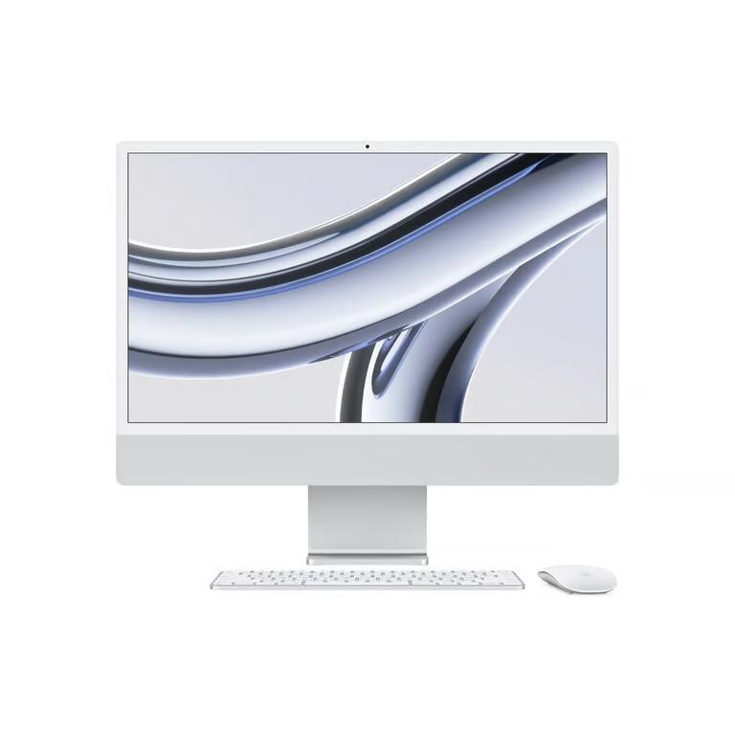 | Rekomendasi Spesifikasi  Macintosh:  OS: macOS 15.3.1 Sequoia  Processor: M4 Pro  RAM: 16 GB  Monitor: 1 x 2K display with 2560 x 1440 px  Storage: 256 GB SSD  Windows:  OS: Windows 11  Processor: Multicore Intel processor 64-bit or AMD Athlon 64®  RAM: 16GB  VRAM: 2 GB or more  Monitor: 1 x 2K display with 2560 x 1440 px  Storage: 256 GB SSD  Dipersilahkan peserta menggunakan 1 x Monitor tambahan untuk penunjang kompetisi. | Untuk 1 Peserta
2 | Keyboard & Mouse | 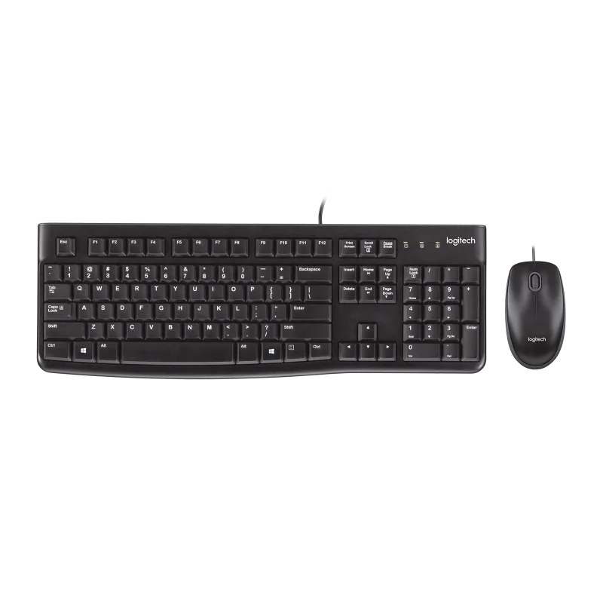 | Dibebaskan, selama berkabel (tidak wireless).
3 | Headphone/Earphone | 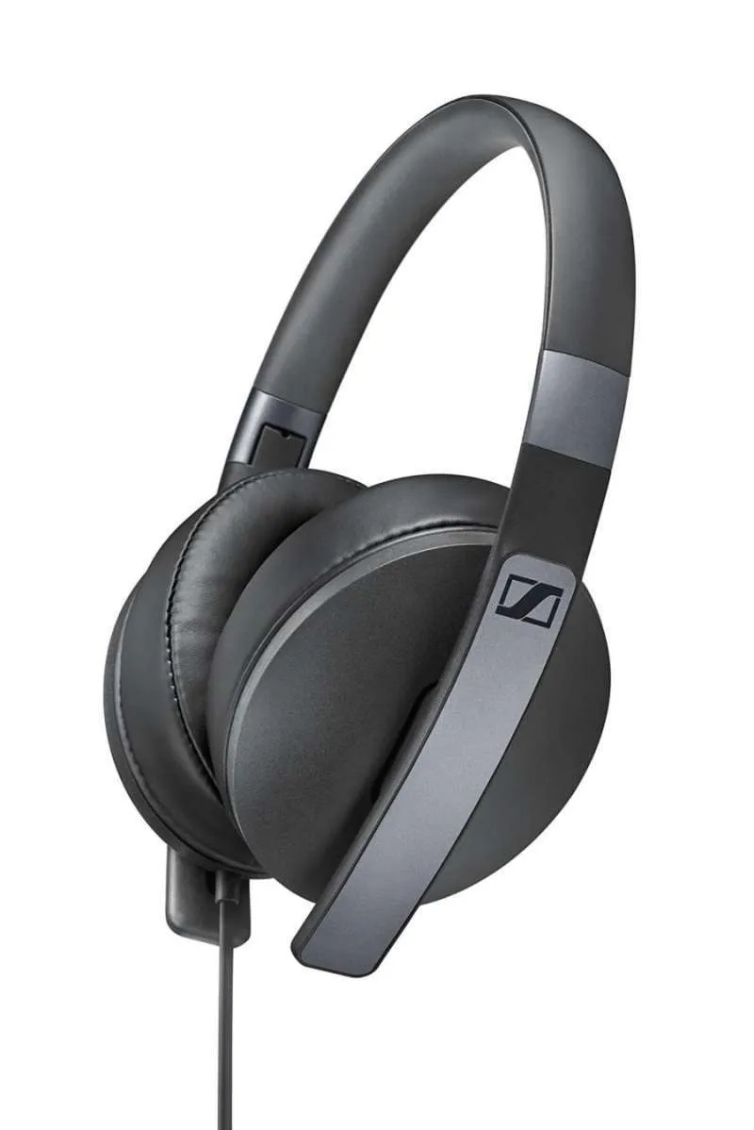 | Dibebaskan, selama berkabel (tidak wireless) dan tidak ada mikrofon.
4 | Webcam Monitoring Peserta | 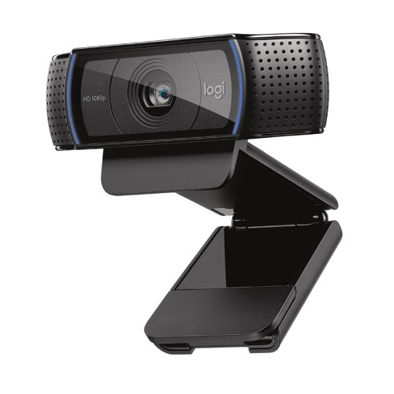 | C920 HD PRO WEBCAM Full HD 1080p video calling with stereo audio | Untuk 1 Peserta
5 | Webcam Komunikasi peserta |  | C920 HD PRO WEBCAM Full HD 1080p video calling with stereo audio
6 | Tripod Webcam | 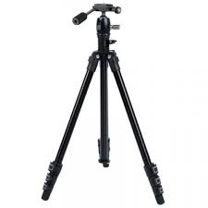 | Tripod Webcam 75 cm
7 | Scanner | 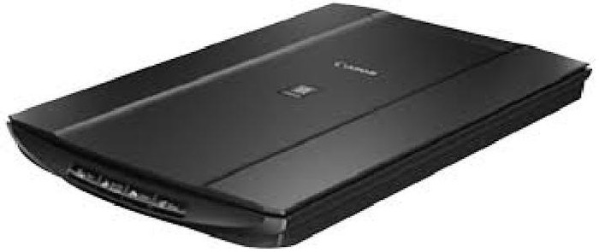 | 2400 x 4800 dpi * Optical resolution represents the maximum sampling rate based on ISO 14473
8 | Kabel LAN | 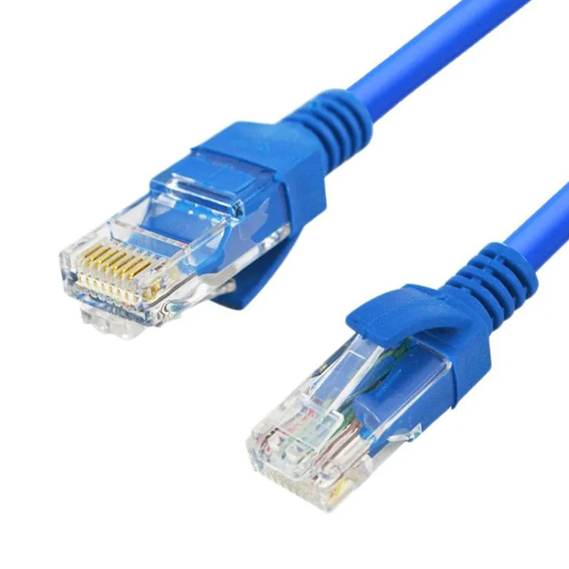 | 5 Meter

Catatan: Selama Alat tidak dicantumkan pada daftar alat akan diperiksa dan tidak boleh dipergunakan sebelum disetujui oleh tim teknis dan persetujuan ketua juri.

6. DAFTAR BAHAN
Bahan yang dipersiapkan oleh peserta meliputi:
NO | BAHAN | GAMBAR | JUMLAH | DESKRIPSI | CATATAN
1 | Kertas sketsa | 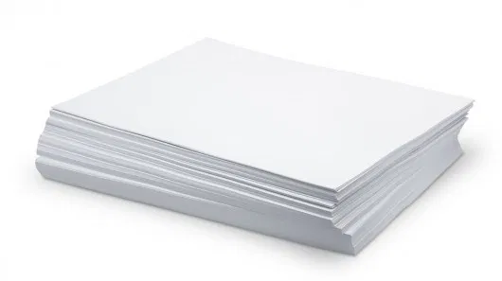 | 30 | Kertas putih ukuran A4 | Untuk 1 Peserta
2 | Pensil |  | 3 | 2B
3 | Pulpen | 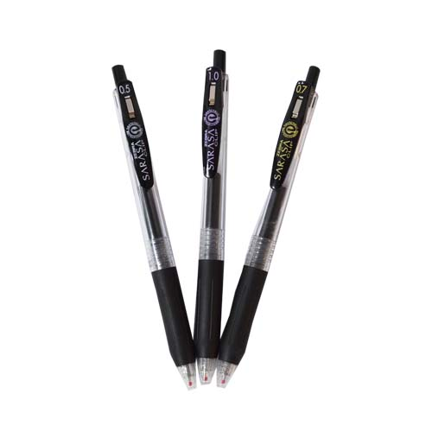 | 3 | Hitam
4 | Penggaris | 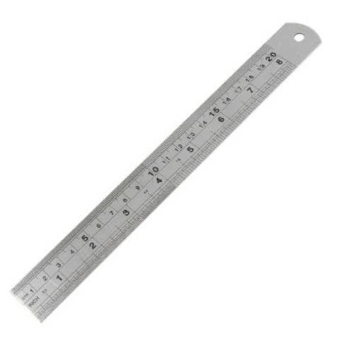 | 1 | Material besi, ukuran 30 cm
5 | Internet |  | 1 | 10 MB/s  Unlimited Data
6 | Software |  | 1 | - Figma Free Version  - Adobe CC Trial 7-Days (Photoshop, Illustrator, InDesign, Acrobat)  - Microsoft Office (Word, Excel, Presentation)  - Google Chrome  atau Microsoft Edge  - Google Drive  Free 15 GB | Untuk 1 Peserta. Akun Google & Figma disiapkan oleh peserta. Akun diharuskan baru & bersih.

6.1 BAHAN PENUNJANG
Bahan Penunjang Lomba sebagai Referensi para Peserta
Keterangan Tambahan Jika ada.

7. LAYOUT DAN BAHAN LAYOUT
Tata layout penempatan peralatan utama berikut deskripsinya:
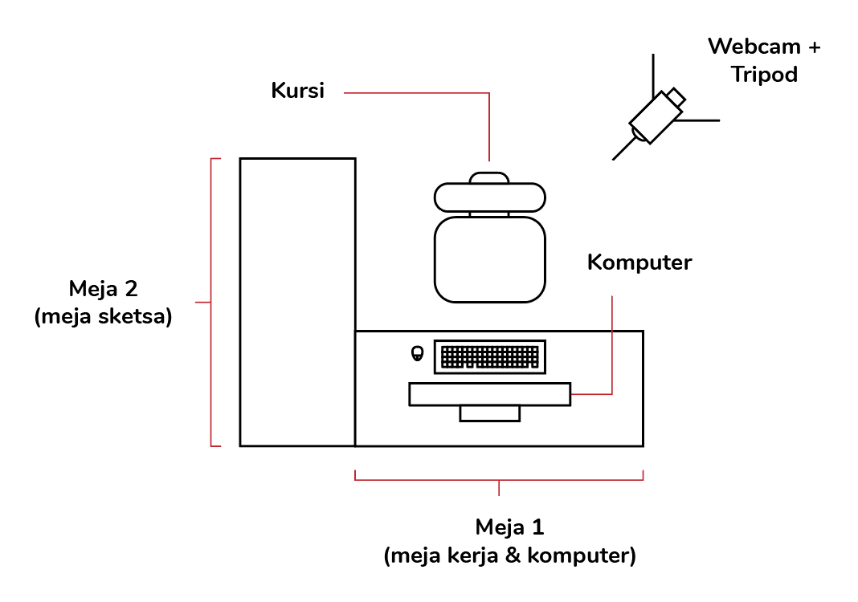

8. JADWAL BIDANG LOMBA (WIB)

Waktu |  | Kegiatan | Keterangan
Hari C-1
09.00 - 12.00 WIB | 3h | Technical Meeting & Familiarisasi | Mengecek seluruh infrastruktur setiap peserta dan briefing skema perlombaan
Hari C1
08.45 – 09.15 | 30m | Sesi briefing Modul 1 & Tanya jawab
09.15 – 11.45 | 2h 30m | Pengerjaan Modul 1
11.45 – 12.00 | 15m | Pengumpulan Modul 1
12.00 – 13.00 | 1h | ISHOMA
13.00 – 13.30 | 30m | Sesi briefing Modul 2 & Tanya jawab
13.30 – 16.00 | 2h 30m | Pengerjaan Modul 2
16.00 – 16.15 | 15m | Pengumpulan Modul 2
16.15 – 16.45 | 30m | Peserta Pulang
Hari C2
08.45 – 09.15 | 30m | Sesi briefing Modul 3 & Tanya jawab
09.15 – 11.45 | 2h 30m | Pengerjaan Modul 3
11.45 – 12.00 | 15m | Pengumpulan Modul 3
12.00 – 13.00 | 1h | ISHOMA
13.00 – 13.30 | 30m | Sesi briefing Modul 4 & Tanya jawab
13.30 – 16.00 | 2h 30m | Pengerjaan Modul 4
16.00 – 16.15 | 15m | Pengumpulan Modul 4
16.15 – 16.45 | 30m | Peserta Pulang

Konversi Waktu:
- WITA → Tambah 1 jam dari WIB
- WIT → Tambah 2 jam dari WIB

9. KEBUTUHAN LAIN dan SPESIFIKASINYA

9.1 Kebutuhan Komputer Juri
No | Peralatan | Jumlah | Satuan | Gambar
Untuk Juri melakukan penilaian (bisa sewa atau pinjam dari sekolah)
1 | Apple iMac M4 Chip 2023 24" Inch SILVER, 8 Core 8/256GB | 1 | unit | 
3 | Layar Monitor : Layar Monitor / TV 55 inch | 1 | unit | 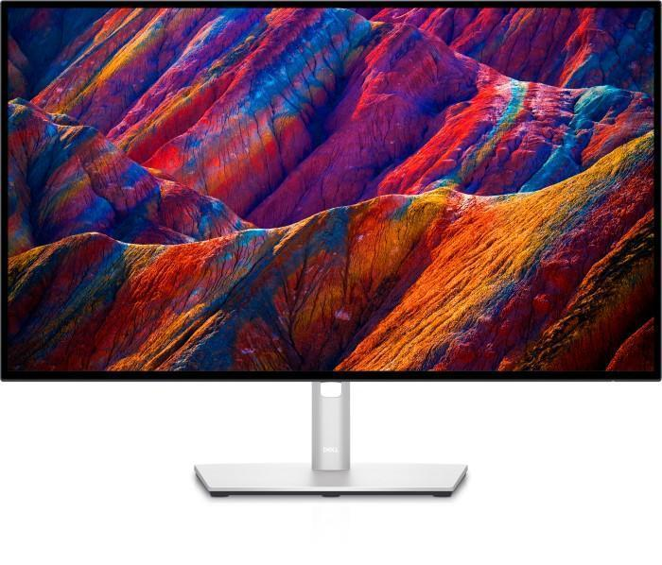
4 | Kabel HDMI : 5 meter | 1 | buah | 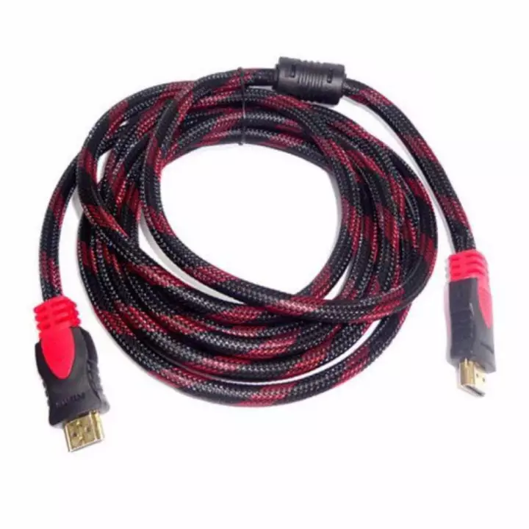
5 | Webcam Monitoring Juri | 1 | unit | 
6 | Tripod Webcam | 1 | unit | 

9.2 Kebutuhan Juri untuk menilai
No | Peralatan | Jumlah | Satuan | Gambar
1 | Printer A3 : PIXMA iX6870, Color, Borderless | 2 | unit | 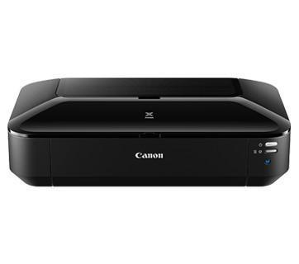
2 | Printer A4 : PIXMA G2770, Print, Scan, Copy (Cetak, Pindai, Salin) | 4 | unit | 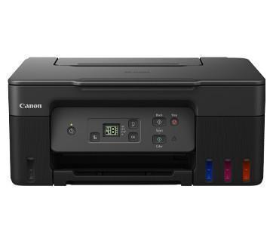
3 | Kertas A4: KERTAS PAPER ONE A4 80 GR | 5 | rim | 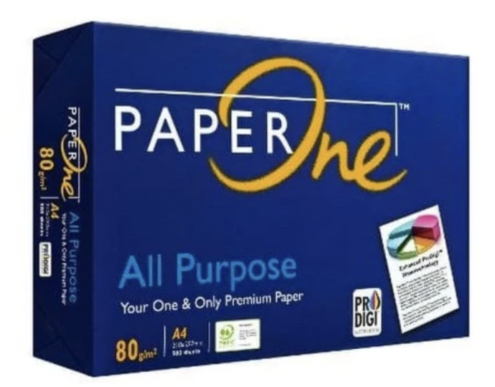
4 | Kertas A3: Matte Inkjet Paper | 200 | lembar | 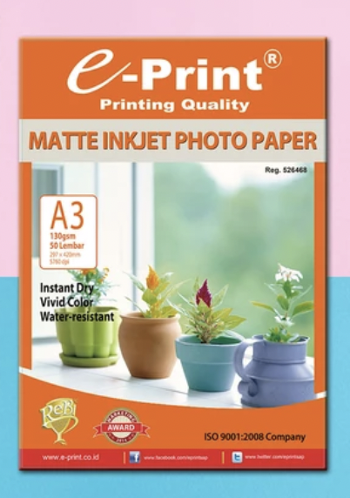
5 | Proyektor : XGA 3600 LUMEN | 3 | unit | 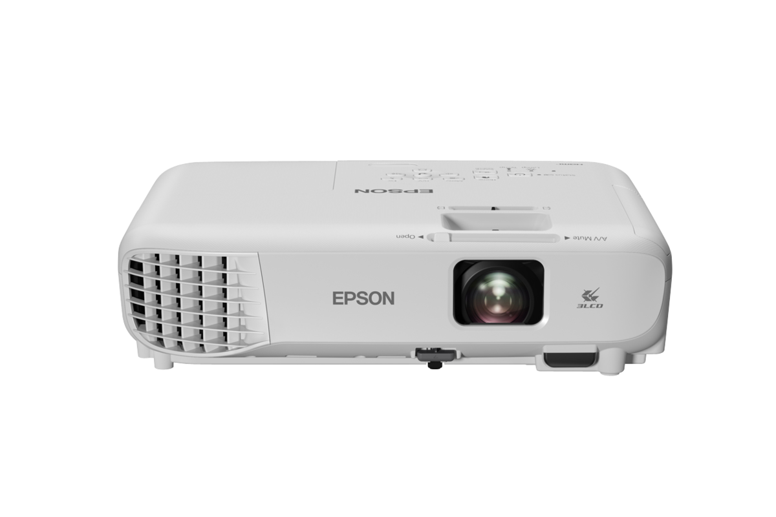
6 | Layer Proyektor : 70 inch | 3 | unit | 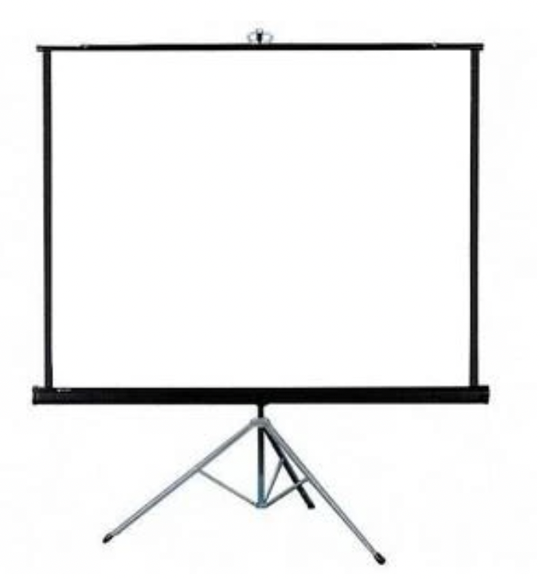

9.3 Kapasitas Listrik yang Dibutuhkan
No. | Nama Alat | Daya
1 | Laptop Juri 1 | 150 watt
2 | Laptop Juri 2 | 150 watt
3 | Laptop Juri 3 | 150 watt
4 | Laptop Teknisi 1 | 150 watt
5 | Komputer Admin | 200 watt
6 | Video Conference Tool | 300 watt
7 | Layar Monitor | 200 watt
8 | Komputer Peserta | 6600 watt
9 | Kebutuhan lainnya (cadangan) | 900 watt
TOTAL |  | 8800 watt

10. RUANG LINGKUP KEAHLIAN

10.1. Prinsip Dasar Desain Grafis
Prinsip Desain: Peserta harus memahami dan menerapkan prinsip-prinsip dasar desain grafis seperti kesatuan, keseimbangan, kontras, proporsi, hierarki, ritme, dan keselarasan. Prinsip-prinsip ini menjadi dasar untuk menciptakan desain yang harmonis dan efektif.
Komposisi dan Tata Letak: Kemampuan untuk menyusun elemen-elemen visual seperti teks, gambar, dan ruang kosong secara efektif. Hal ini mencakup pemahaman tentang grid sistem, pemilihan ukuran dan posisi elemen desain agar komunikasi visual menjadi lebih jelas dan mudah dipahami.
Tipografi: Memahami cara memilih dan menggunakan jenis huruf (font) yang tepat untuk menciptakan pesan visual yang kuat dan mudah dibaca. Desainer grafis harus menguasai berbagai jenis font, serta cara mengatur ukuran, jarak antar huruf (kerning), dan garis dasar (baseline) untuk meningkatkan estetika dan keterbacaan.

10.2. Desain untuk Media Cetak
Desain untuk Penerbitan: Merancang berbagai media cetak seperti brosur, poster, majalah, buku, dan katalog. Desainer grafis harus memperhatikan elemen-elemen desain seperti gambar, tipografi, dan warna untuk menghasilkan karya yang menarik dan informatif.
Desain Kemasan (Packaging Design): Membuat desain kemasan untuk produk, baik berupa kotak, label, tas, atau botol. Desain kemasan tidak hanya berfungsi untuk menarik perhatian konsumen tetapi juga untuk memberikan informasi produk yang jelas dan sesuai dengan identitas merek.
Desain Iklan: Merancang iklan untuk media cetak, seperti koran, majalah, atau papan reklame. Desainer harus mampu membuat desain yang menarik dan efektif dalam menyampaikan pesan promosi atau iklan dalam format cetak.

10.3. Desain untuk Media Digital dan Web
Desain Web (Web Design): Membuat desain antarmuka pengguna (UI) untuk situs web, aplikasi web, atau aplikasi mobile. Desainer grafis harus memahami prinsip-prinsip desain web seperti responsivitas, keterbacaan, navigasi, dan kecepatan pemuatan halaman. Desain web harus berfungsi dengan baik di berbagai perangkat, mulai dari desktop hingga ponsel pintar.
Desain untuk Media Sosial: Merancang konten visual untuk platform media sosial seperti Instagram, Facebook, Twitter, dan TikTok. Desainer harus mampu membuat visual yang menarik dan sesuai dengan format serta gaya masing-masing platform.
Desain UI/UX (User Interface/User Experience): Menciptakan pengalaman pengguna yang optimal dengan merancang antarmuka yang intuitif dan mudah digunakan, serta memastikan alur interaksi pengguna (user flow) yang efektif dan menyenangkan.

10.4. Penggunaan Perangkat Lunak Desain Grafis
Adobe Creative Suite: Menguasai perangkat lunak desain grafis profesional seperti Adobe Photoshop, Adobe Illustrator, Adobe InDesign, dan Adobe XD untuk menciptakan berbagai desain grafis, baik untuk media cetak maupun digital. Peserta harus dapat menggunakan alat-alat ini untuk mengedit foto, membuat ilustrasi vektor, merancang layout, dan merancang antarmuka pengguna.
Perangkat Lunak Desain 3D: Menguasai perangkat lunak desain grafis 3D seperti Blender, Autodesk Maya, atau Cinema 4D untuk membuat model dan animasi 3D yang digunakan dalam desain produk, iklan, atau presentasi digital.
Penggunaan Alat Digital Lainnya: Menggunakan berbagai alat dan aplikasi pendukung lainnya seperti CorelDRAW, Sketch, dan Figma yang sering digunakan dalam desain grafis untuk pembuatan prototipe desain UI, ilustrasi, dan elemen grafis digital.

10.5. Ilustrasi Digital dan Manipulasi Gambar
Ilustrasi Vektor: Membuat ilustrasi vektor menggunakan perangkat lunak seperti Adobe Illustrator. Ilustrasi vektor sangat penting dalam desain logo, ikon, atau ilustrasi grafis yang membutuhkan ketajaman dan kemampuan untuk diubah ukurannya tanpa kehilangan kualitas.
Manipulasi Foto dan Pengeditan Gambar: Menggunakan Adobe Photoshop untuk mengedit foto, mengubah warna, memperbaiki kualitas gambar, atau membuat komposisi visual yang kompleks. Manipulasi gambar sangat penting dalam desain iklan, majalah, dan situs web.
Pembuatan Karakter dan Ilustrasi Kustom: Menciptakan ilustrasi khusus atau karakter yang digunakan dalam branding, game, atau animasi. Ilustrasi dapat memperkuat citra merek dan memberikan sentuhan unik pada desain.

10.6. Desain untuk Video dan Animasi
Animasi 2D dan 3D: Menguasai pembuatan animasi untuk berbagai kebutuhan, mulai dari animasi untuk iklan, video promosi, hingga konten media sosial. Peserta harus dapat menggunakan perangkat lunak animasi seperti Adobe After Effects, Blender, atau Toon Boom untuk membuat animasi yang menarik.
Motion Graphics: Menciptakan grafik bergerak (motion graphics) yang digunakan dalam produksi video, termasuk animasi teks, elemen grafis, dan transisi yang menyampaikan pesan secara visual dengan cara yang dinamis.
Desain Video: Mengedit video menggunakan perangkat lunak seperti Adobe Premiere Pro atau Final Cut Pro. Desainer grafis harus memahami prinsip dasar pengeditan video, termasuk pemotongan, transisi, efek visual, serta penyusunan audio dan musik untuk menciptakan video yang menarik dan informatif.

10.7. Branding dan Identitas Visual
Desain Logo: Membuat logo yang menggambarkan identitas merek atau perusahaan secara visual. Logo harus sederhana, mudah dikenali, dan mampu menciptakan asosiasi positif dengan merek tersebut.
Pembuatan Panduan Merek (Brand Guidelines): Menyusun panduan merek yang mencakup penggunaan logo, tipografi, palet warna, dan elemen desain lainnya yang memastikan konsistensi visual dalam semua komunikasi merek.
Desain Identitas Merek: Merancang elemen-elemen visual yang digunakan untuk merepresentasikan identitas merek, seperti kartu nama, kop surat, brosur, dan media promosi lainnya.

10.8. Desain untuk Pemasaran dan Periklanan
Desain Iklan Digital dan Cetak: Merancang iklan yang efektif untuk media digital (seperti banner iklan web, iklan media sosial) dan media cetak (seperti brosur, spanduk, dan poster) yang dapat menarik perhatian audiens dan menyampaikan pesan dengan jelas.
Desain untuk Kampanye Pemasaran: Mengembangkan desain visual untuk kampanye pemasaran yang melibatkan berbagai saluran, termasuk media sosial, email marketing, dan situs web.
Desain Infografis: Menciptakan infografis yang menyajikan data dan informasi secara visual untuk memudahkan pemahaman audiens. Desain infografis sering digunakan dalam laporan tahunan, presentasi, dan media digital.

10.9. Inovasi dalam Desain Grafis dan Teknologi
Desain Augmented Reality (AR) dan Virtual Reality (VR): Menggunakan teknologi AR dan VR untuk menciptakan pengalaman visual yang imersif bagi pengguna. Desainer grafis dapat bekerja dengan perangkat lunak khusus untuk merancang elemen-elemen grafis yang dapat digunakan dalam aplikasi AR/VR.
Desain Interaktif: Merancang elemen-elemen interaktif untuk situs web, aplikasi, atau media digital lainnya, yang memungkinkan pengguna untuk berinteraksi langsung dengan konten. Hal ini termasuk desain untuk elemen klik, tombol, dan animasi yang responsif terhadap interaksi pengguna.
Desain Berbasis Kecerdasan Buatan (AI): Menggunakan kecerdasan buatan untuk meningkatkan efisiensi dalam proses desain, seperti pemilihan warna otomatis, pengenalan gambar, atau pembuatan desain otomatis berdasarkan algoritma AI.

10.10. Keselamatan Kerja dan Etika Profesional
Keselamatan dan Kesehatan Kerja: Mengikuti standar keselamatan saat bekerja dengan perangkat keras dan perangkat lunak, serta menjaga ergonomi dalam penggunaan komputer dan perangkat desain lainnya.
Etika Profesional: Menghormati hak cipta, properti intelektual, dan prinsip-prinsip etika dalam desain grafis, termasuk penggunaan gambar bebas hak cipta atau lisensi yang sah, serta mematuhi pedoman dan standar

